MỖI GIỌT MÁU CHO ĐI – MỘT CUỘC ĐỜI Ở LẠI
NGHĨA CỬ CAO ĐẸP – Ý NGHĨA NHÂN VĂN LAN TỎA TÌNH YÊU THƯƠNG ĐẾN TỪ NGÔI TRƯỜNG TIỂU HỌC ĐOÀN XÁ
Hiến máu nhân đạo là một trong những nghĩa cử cao đẹp của con người với con người, là truyền thống “tương thân, tương ái” của dân tộc ta. Nhờ những nghĩa cử này, đã có nhiều người được cứu sống kịp thời. Hiến máu là hành động tự nguyện của mỗi người khi cho đi những giọt máu hồng trong cơ thể mình để giúp bao người đang cần đến máu. Khi trao đi một phần nhỏ lượng máu của mình là ta đã thắp lên một ngọn lửa lớn, một hi vọng sống cho người bệnh, đem lại hy vọng sống cho các bệnh nhân đang cần máu gấp. Hiến máu nhân đạo là một hành động cao cả, một nghĩa cử cao đẹp thể hiện tình yêu thương con người và trách nhiệm của mỗi cá nhân đối với cộng đồng. Đồng thời, đó cũng là một hoạt động có ý nghĩa sâu sắc, mang đậm tính nhân văn, thể hiện đạo lý "thương người như thể thương thân" của dân tộc ta. Chỉ một hành động nhỏ, nhưng ý nghĩa lớn lao từ một người hiến tặng máu, những người cần máu sẽ có thêm một cơ hội được cứu sống.
Trong số những người tiên phong tham gia phong trào này, các đồng chí giáo viên trường tiểu học Đoàn Xá đã trở thành những tấm gương sáng, không chỉ trong sự nghiệp “trồng người” mà còn trong việc lan tỏa giá trị nhân văn đến học sinh và cộng đồng. Bài viết của tôi sẽ khắc họa những câu chuyện cảm động, những nghĩa cử cao đẹp của các đồng chí giáo viên trường tiểu học Đoàn Xá trong hành trình hiến máu nhân đạo, đồng thời tôi muốn chia sẻ ý nghĩa và sức lan tỏa của những hành động cao cả ấy.
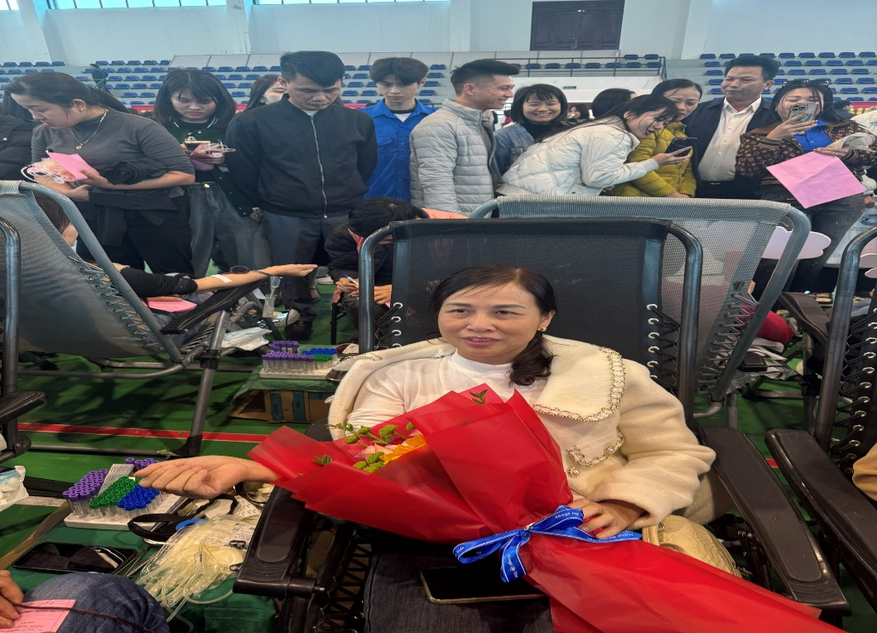
Cô giáo Trần Thị Thúy tham gia ngày hội hiến máu tình nguyện
Tấm gương cô giáo Trần Thị Thúy – Người truyền cảm hứng từ bục giảng đến đời thường.
Cô Trần Thị Thúy giáo viên Trường Tiểu học Đoàn Xá - huyện Kiến Thụy, Hải Phòng, là một trong những gương mặt tiêu biểu với nhiều lần hiến máu tình nguyện. Với cô, hiến máu không chỉ là hành động cứu người mà còn là cách để lan tỏa tinh thần nhân ái đến học sinh và đồng nghiệp và những người xung quanh.
Cô Thúy thường lồng ghép những câu chuyện về hiến máu vào bài giảng, giúp học sinh hiểu được ý nghĩa của việc sẻ chia và trách nhiệm với cộng đồng. Cô chia sẻ: “Tôi muốn các em hiểu rằng, dù còn nhỏ, các em cũng có thể góp phần vào những việc làm ý nghĩa thông qua việc học tập tốt và sống tử tế.”
Cô Thúy đã được nhà trường nhận xét: “Cô Thúy là một giáo viên tận tâm, luôn đi đầu trong các hoạt động xã hội, là tấm gương sáng cho cả giáo viên và học sinh noi theo.”
Cùng tham gia trong phong trào hiến máu còn có cô Ngô Thị Huyền, cô Đỗ Thị Bé, cô Đỗ Thị Thúy Hường, cô Nguyễn thị Hương…là giáo viên giảng dạy cùng đã tạo nên một làn sóng thiện nguyện mạnh mẽ của trường.
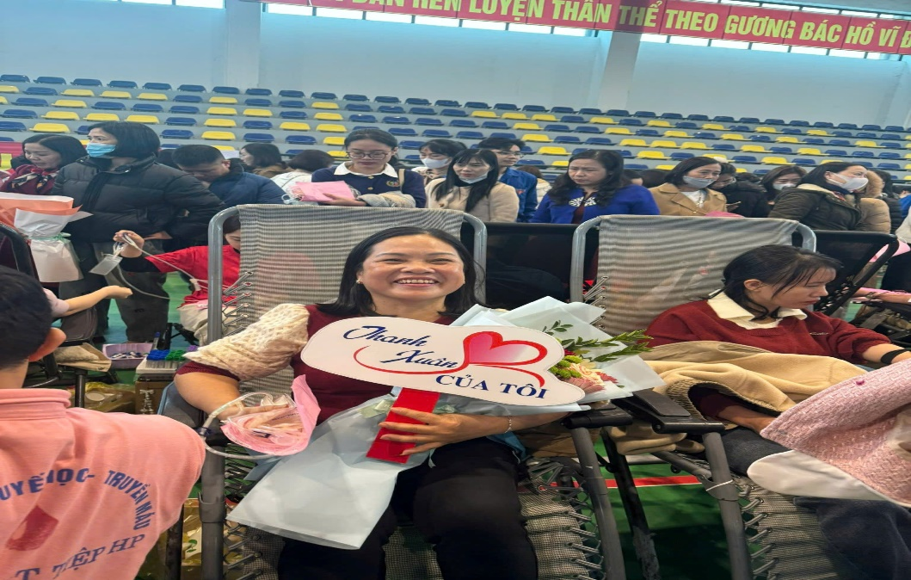
Cô giáo Ngô Thị Huyền tham gia ngày hội hiến máu tình nguyện
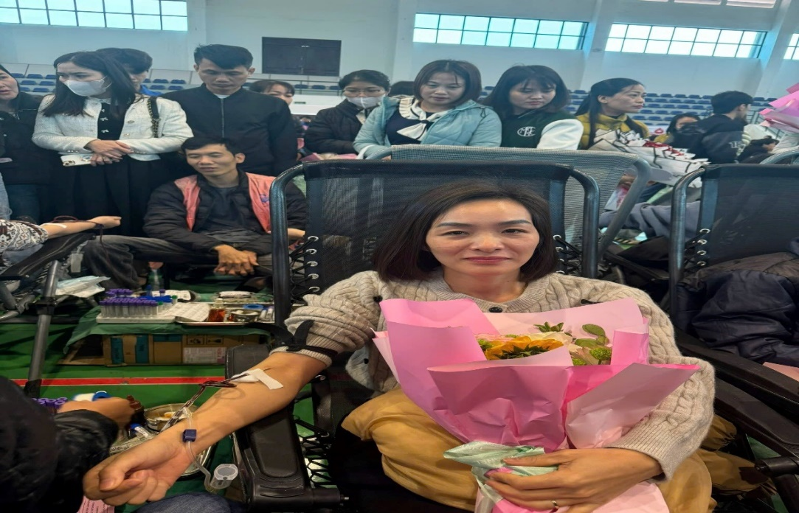
Cô giáo Đỗ Thị Thúy Hường tham gia ngày hội hiến máu tình nguyện
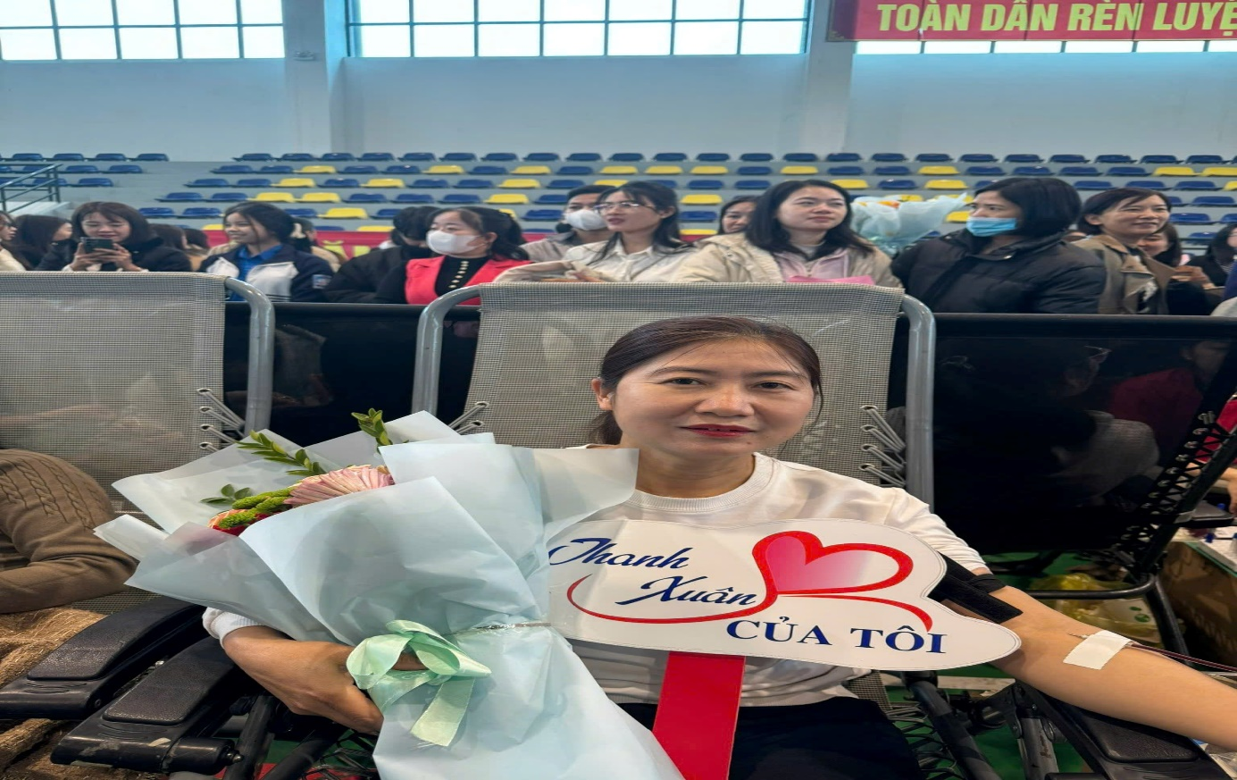
Cô giáo Đỗ Thị Bé tham gia ngày hội hiến máu tình nguyện
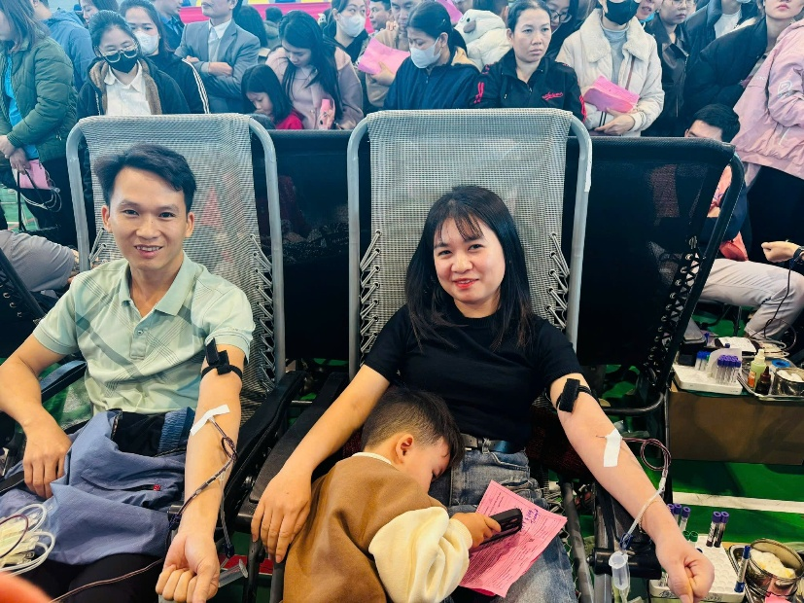
Gia đình cô giáo trẻ Nguyễn Thị Hương – hình ảnh đẹp về lòng nhân ái
được lan tỏa qua từng thế hệ.
Mỗi giọt máu tình nguyện không chỉ đơn thuần là liều thuốc cứu người mà còn là tấm lòng yêu thương, chia sẻ bất hạnh và tiếp thêm sự sống cho người bệnh. Hiến máu nhân đạo rất cần sự chung tay góp sức của cả cộng đồng, lan tỏa nghĩa cử cao đẹp và trao hy vọng sự sống cho những người bệnh. Đó chính là hành trình mang theo tình yêu thương của con người, góp phần làm cho cuộc sống thêm ý nghĩa hơn.

